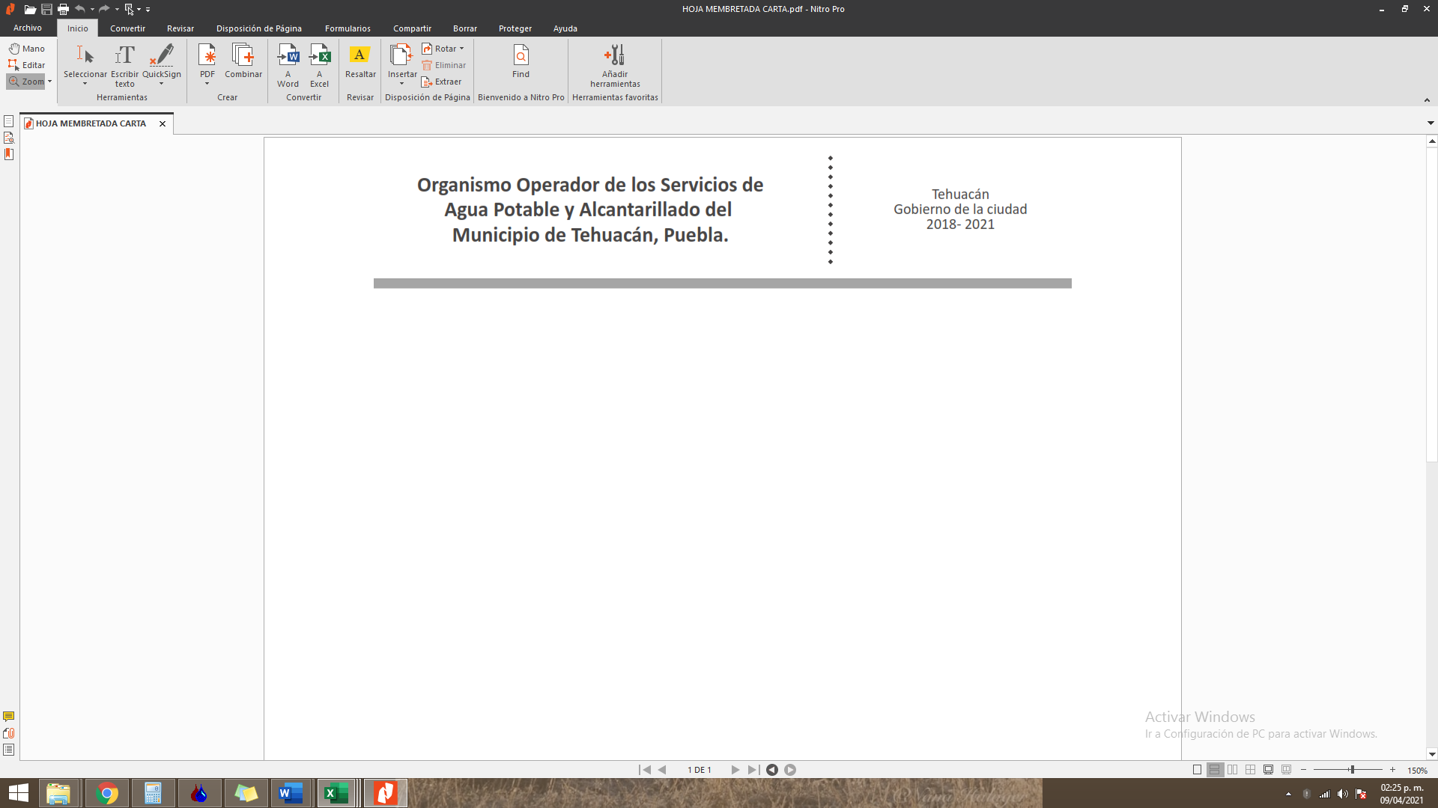

**Requisitos para cambio de tarifa a medidor 2021**

* Escritura (completa) inscrita en el Registro Público de la Propiedad
* Número oficial actualizado (Expedido por el dpto. de Desarrollo Urbano Municipal)
* Croquis de ubicación (indicando entre que calles)
* Pago de OOSAPAT al corriente
* Pago predial al corriente
* Identificación oficial del titular
* En caso de no presentarse el titular traer carta poder con 2 testigos (anexar copia de identificación oficial de los involucrados)

**\*Costo del trámite: Medidor $1397.07 y caja de registro $685.08: TOTAL$2082.15**